Materialenleer les 4 materialen voor rugzakken en tenten.

1. Wat zijn de voordelen van ultra-strong nylon voor rugzakken ? Zijn er ook nadelen, bedenk er een paar..

Voordelen: Je kunt zware dingen meenemen, gaat minder snel scheuren / kapot.
Nadeel: is veel duurder dan normale nylon, opbrengt voor verkoopers zal weinig zijn aangezien er niet veel van verkocht woren.
2. Wordt canvas vandaag de dag nog gebruikt als materiaal voor tassen/rugzakken ? Geef een voorbeeld/afbeelding erbij.
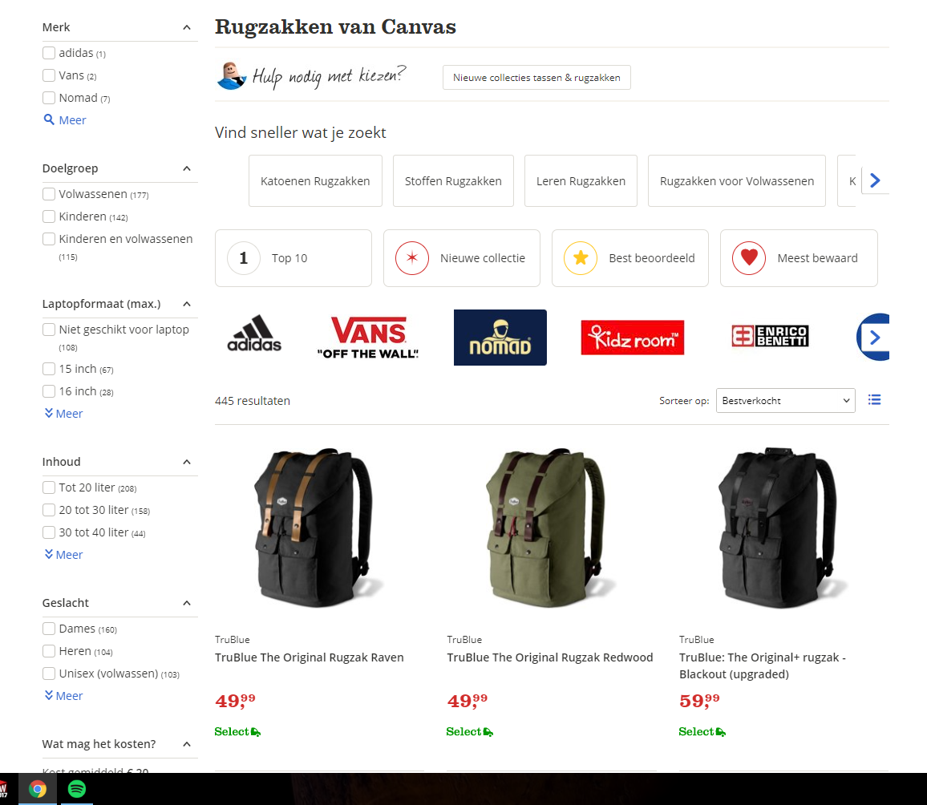
Dit soort rugzakken wordt gemaakt van canvast en nog veel verkocht.
3. Zou je een rugtas helemaal van (koeien)leer kunnen maken ? Welke voor- en nadelen zou dit hebben ?
Ja dit kan, het nadeel is dat deze tassen heel prijzig zijn omdat het best veel geld kost om een koe groot te krijgen.
Het voordeel is wel dat dit er heel mooi uitziet.
4. Zou je een boot (bijvoorbeeld een kano) van Gore-tex kunnen maken ? Licht je antwoord kort toe.
Nee, want dit is slap en makkelijk beweegbaar materiaal. Als je de boot op het water legt zakt het in en zinkt het dus naar de bodem ook al is het stof waterdicht.
5. Kies of verzin een product, waar je Gore-tex voor zou gebruiken (en waar dat op dit moment nog niet mee gebeurt).
Welke eigenschappen van Gore-tex komen bij dit nieuwe product goed tot hun recht ?
Een parasol misschien , ik weet niet of dit al gebruikt wordt maar zorgt er wel voor dat je niet nat wordt als het regent en je wilt buiten zitten.

